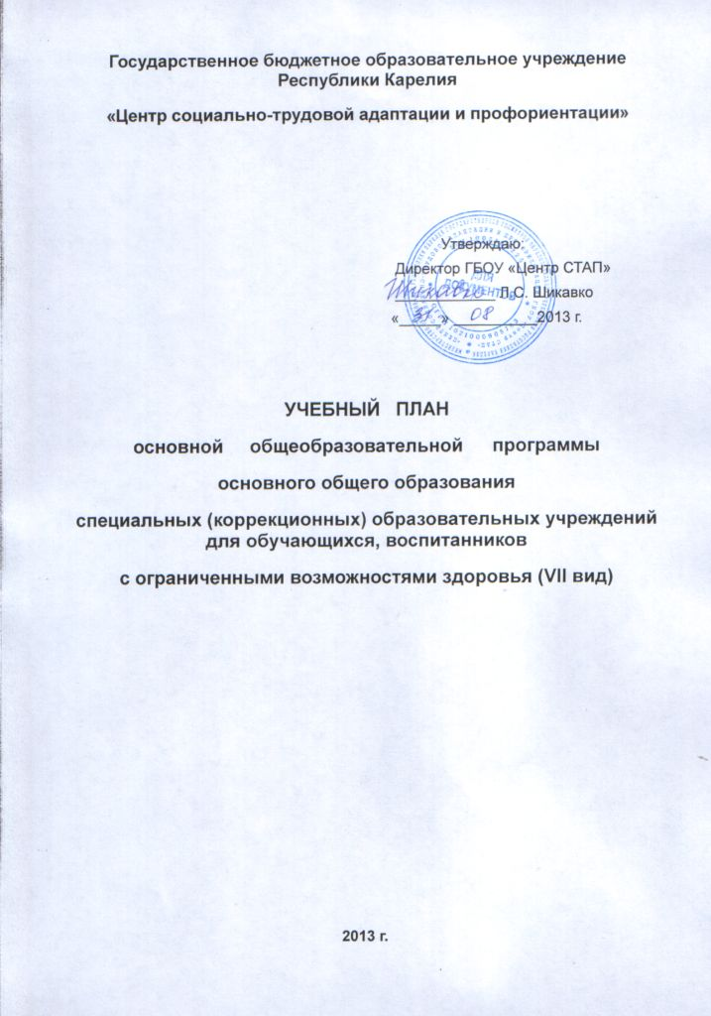

Учебный план основной общеобразовательной программы основного общего образования специальных (коррекционных) образовательных учреждений для обучающихся, воспитанников с ограниченными возможностями здоровья (VII вид) Государственного бюджетного образовательного учреждения Республики Карелия «Центр социально-трудовой адаптации и профориентации» п. Салми составлен на основе Базисного учебного плана специальных (коррекционных) образовательных учреждений VII вида, утвержденного приказом Министерства образования России от 10.04.2002 г. № 29/2065 – п. Учебный план основной общеобразовательной программы основного общего образования специальных (коррекционных) образовательных учреждений для обучающихся, воспитанников с ограниченными возможностями здоровья (VII вид) - нормативный правовой акт, устанавливающий перечень учебных предметов и объем учебного времени, отводимого на их изучение по ступеням общего образования и учебным годам.
Нормативной правовой основой учебного плана являются:
- Закон РФ «Об образовании»,
- Типовое положение об образовательном учреждении для детей, нуждающихся в психолого-педагогической и медико-социальной помощи, утвержденного постановлением Правительства Российской Федерации от 31 июля 1998 года N 867 (с изменениями на 23 декабря 2002 года)
-Устав ГБОУ РК «Центр СТАП»,
- Примерные учебные программы по общеобразовательным предметам для специальных (коррекционных) учреждений VII вида,
-Рабочие программы учебных курсов и дисциплин.
Главной целью деятельности ГБОУ РК «Центр СТАП» является создание психолого –педагогических условий становления подростковой успешности.
Реализация учебного плана направлена на выполнение следующих задач:
- Обеспечение доступности основного общего образования,
- Осуществление коррекции нарушений эмоционально-волевой сферы и поведения,
- Создание условий для успешного профессионального самоопределения и осознанного выбора будущей профессии.

Учебный план устанавливает 5 – летний нормативный срок обучения при 6-дневной учебной неделе. Продолжительность учебного года составляет 35 учебных недель. Продолжительность урока – 40 минут. Предельно допустимая нагрузка соответствует требованиям СанПиНа. На 36 учебной неделе могут быть организованы учебные практики. В 9 классе в течение 36 и 37 учебных недель проводится государственная (итоговая) аттестация выпускников.
Учебный план разработан для обучающихся 5 – 9 классов, имеющих задержку психического развития и отличающихся расстройством эмоционально-волевой сферы и поведения. Контингент обучающихся отличается низкой учебной мотивацией. Возраст обучающихся составляет 14 -17 лет. Обучающиеся испытывают затруднения в освоении общеобразовательных предметов в связи с тем, что имеют большие пробелы в знаниях. Учитывая особенности контингента обучающихся, уровень их знаний и возрастной ценз, Учреждение организует образовательный процесс в классах коррекционно -развивающего обучения на основе индивидуально- ориентированных коррекционно-развивающих программ.
Федеральный компонент учебного плана представлен всеми общеобразовательными курсами Базисного учебного плана, который предусматривает овладение знаниями в объеме базового ядра обязательных учебных курсов. Количество часов по русскому языку и математике увеличено по сравнению с базисным учебным планом с целью ликвидации пробелов в знаниях и коррекции отставания в развитии обучающихся (нарушения мыслительной деятельности, речи, моторики, пространственной ориентировки, регуляции поведения). Учебный предмет «Информатика» вводится с 5 класса как самостоятельный учебный предмет. Трудовая подготовка обучающихся является средством социализации выпускников, способствующим их адаптации как на рынке труда, так и на рынке образовательных услуг. В связи с этим содержание учебных предметов «Трудовая подготовка», «Изобразительное искусство», «Черчение», «Введение в экономику» направлены на социализацию и адаптацию обучающихся в обществе. Трудовое обучение осуществляется с учетом индивидуальных особенностей психофизического развития, здоровья, возможностей, а также интересов обучающихся. При проведении занятий по трудовому обучению класс (группа) делится на две подгруппы. При делении класса (группы) учитывается профиль трудового обучения для девочек и мальчиков.
С целью сохранения и укрепления здоровья обучающихся, обеспечения социально — бытовой ориентации и безопасности жизнедеятельности в учебный план введены дополнительные часы:
- основы безопасности жизнедеятельности,
- предпрофессиональный курс «Выбор профессии»,
- социально - бытовая ориентировка.
Индивидуально - групповые коррекционные занятия дополняют коррекционно - развивающую работу и направлены на преодоление некоторых специфических трудностей и недостатков, характерных для отдельных обучающихся. Индивидуально - групповые коррекционные занятия оказываются за пределами максимальной нагрузки обучающихся. Указанное количество недельных часов (4 часа), отводимых на эти занятия в каждом классе, входит в нагрузку не каждого отдельно обучающегося соответствующего класса, а учителя. На долю же каждого обучающегося приходится в неделю от 15 до 30 минут, поскольку занятия ведутся индивидуально или в маленьких группах (из 2 - 3 обучающихся), укомплектованных на основе сходства корригируемых недостатков.

Региональный компонент реализуется в 5 - 9 классах в контексте предметов.

Учебный план
(недельный) с шестидневной учебной неделей

Общеобразовательные | Число учебных часов в неделю |  |  |  |  | Всего
области | V | VI | VII | VIII | IX | ФК | РК
1 | 2 | 3 | 4 | 5 | 6 | 7 | 8
I. Общеобразовательные курсы
Русский язык | 5 | 5 | 5 | 4 | 5 | 22
Литература | 3 | 3 | 3 | 2 | 2 | 13
Иностранный язык | 2 | 2 | 2 | 2 | 2 | 10
Математика | 5 | 5 | 5 | 6 | 5 | 25
Информатика | 1 | 1 | 1 | 1 | 1 | 5
Природоведение
Физика и астрономия |  |  | 2 | 2 | 2 | 6
Биология |  | 2 | 2 | 2 | 2 | 8
География и экология |  | 2 | 2 | 2 | 2 | 8
Химия |  |  |  | 3 | 2 | 5
История и обществоведение | 2 | 2 | 2 | 2 | 3 | 11
Введение в экономику |  |  |  |  | 1 | 1
Изобразительное искусство и черчение |  | 1 | 1 | 1 |  | 3
Музыка и пение
Физкультура | 2 | 2 | 2 | 2 | 2
II. Трудовая подготовка | 2 | 2 | 2 | 2 | 2 | 10
III. Коррекционная подготовка
А) обязательные индивидуальные и групповые коррекционные занятия
IV. Обязательные занятия по выбору
Основы безопасности жизнедеятельности | 1 | 1 | 1 | 1 | 1 | 5
Итого: обязательная нагрузка обучающегося | 26 | 29 | 30 | 32 | 32 | 147
V. Факультативные занятия

Классы | Учебные модули | V | VI | VII | VIII | IX | Всего
Обязательные индивидуальные и групповые коррекционные занятия |  | 4 | 4 | 4 | 4 | 4 | 20
 | Индивидуальные и групповые коррекционные занятия | 1 | 1 | 1 | 1 | 1 | 5
 | СБО (социально - бытовая ориентировка) | 2 | 2 | 2 | 2 | 2 | 10
 | Предпрофессиональный курс «Выбор профессии» | 1 | 1 | 1 | 1 | 1 | 5

